|  |  |  |
| --- | --- | --- |
|  |  |  |

**INFI – Protokoll**

**Datenbanken**



"[Dieses Foto](https://observatory.tec.mx/edu-news/university-of-waterloo-launches-institute-ai)" von Unbekannter Autor ist lizenziert gemäß [CC BY-SA-NC](https://creativecommons.org/licenses/by-nc-sa/3.0/)

**Ausgeführt von:**

Michelle Lechner

Wien, am 16.09.2022

Inhaltsverzeichnis

1 Wiederholung / Einführung in SQL 3

1.1 SQL – Basics auf Khanacedemy.org 3

1.1.1 Book List Challenge 3

1.1.2 Box Office 3

1.1.3 ToDo - List 4

1.1.4 Projekt: Design a store database 4

Abbildungsverzeichnis 6

# Wiederholung / Einführung in SQL

## SQL – Basics auf Khanacedemy.org

### Book List Challenge

Ein Bild, das Text enthält.

Abbildung - Book List Challenge

### Box Office

Ein Bild, das Text enthält.

Abbildung - Box Office

### ToDo - List

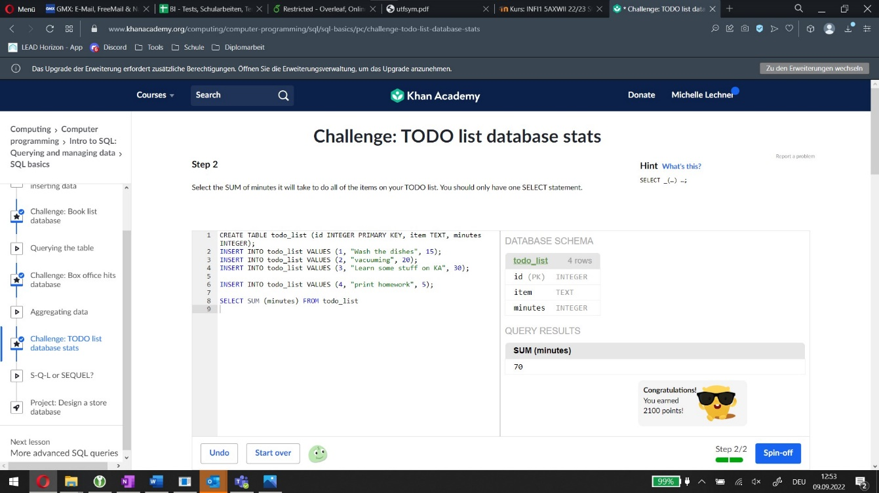

Abbildung - ToDo-List

### Projekt: Design a store database

Ein Bild, das Text enthält.

Abbildung 4 - Projekt: Design a store database - Screensh.1

Ein Bild, das Text enthält.

Abbildung 5 - Projekt: Design a store database - Screensh.2

# Abbildungsverzeichnis

Abbildung 1 - Book List Challenge 3

Abbildung 2 - Box Office 3

Abbildung 3 - ToDo-List 4

Abbildung 4 - Projekt: Design a store database - Screensh.1 4

Abbildung 5 - Projekt: Design a store database - Screensh.2 5